10 класс, 1 тур, задания

1. По гладкой горизонтальной спице навстречу друг другу скользят две группы одинаковых маленьких бусинок (см. рис.). В первой группе их число – n, во второй – m. Все скорости бусинок разные, причем в первой группе v1>v2>…>vn, а во второй группе u1>u2>…>un. В некоторый момент времени t0 расстояние как между первыми из сближающихся бусинок, так и между каждой парой соседних бусинок казалось равным L. Вычислите следующие величины:
2. Число соударений N бусинок друг с другом, если удары абсолютно упругие.
3. Время τ, прошедшее от момента t0 до последнего соударения.

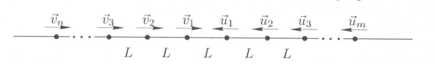

1. К клеммам приведенной на схеме электрической цепи (см.рис.) приложено напряжение U = 9 В. Если к вольтметру подключить параллельно резистор R, то показания вольтметра уменьшатся в 2 раза, а показания амперметра увеличатся в 2 раза. Какое напряжение показывал вольтметр до и после подключения резистора?

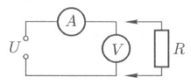

1. При каких массах груза m возможно равновесие однородного рычага массы М, изображенного на рисунке? Штрихами рычаг делится на 7 равных фрагментов.

Постройте график зависимости силы реакции рычага N(m), с которой он действует на верхний груз.

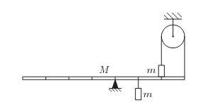

1. На горизонтальной площадке между двумя гладкими стенками установлена катапульта (см.рис.). Катапульта выстреливает шариками, начальная скорость которых v0.

Какое максимальное число ударов о стенки может совершить шарик перед тем, как упадет на площадку? Удары шарика о стенку считайте абсолютно упругими. Расстояние между стенками равно L0. Положение катапульты и угол вылета шарика можно изменять.

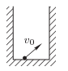

1. При переводе идеального газа из состояния А в состояние В его давление уменьшалось прямо пропорционально объему (см.рис.), а затем температура понизилась от 127 ºС до 51ºС. На сколько процентов уменьшился объем газа?

